# Logo:

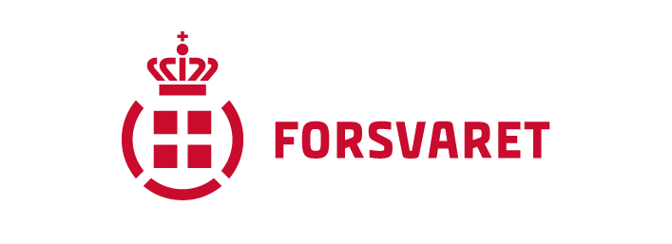

# FARVEPALETTE:

Primary:

#c8102e, rgb(200,16,46) = Rød

Secondary:

#3f5b58, rgb(63,92,89) = Grå

Tertiary:

#597E50, rgb(89,126,80) = Grøn

#002855, rgb(0,40,85) = Blå

#489ed8, rgb(72,159,216) = Lyseblå

#f5821e, rgb(245,130,30) = Orange

#8d1b3d, rgb(141,27,61) = Mørke Rød

#000000, rgb(0,0,0) = Sort

#93358c, rgb(147,53,141) = Lilla

_____________________________________

# TYPOGRAFI:

Verdana bruges til både trykte og digitale medier, samt i underliggende myndigheders navnetræk.

Typografien bruges i følgende skriftsnit: Bold, Regular og Italic.

Verdana er en typografi uden fødder og er udviklet, så den har en god læsbarhed i små størrelser. Den egner sig derfor godt til både print og skærm. Verdana benyttes af mange, og som skrifttype er den derfor ikke identitetsbærende, men nærmest neutral i sit udtryk.